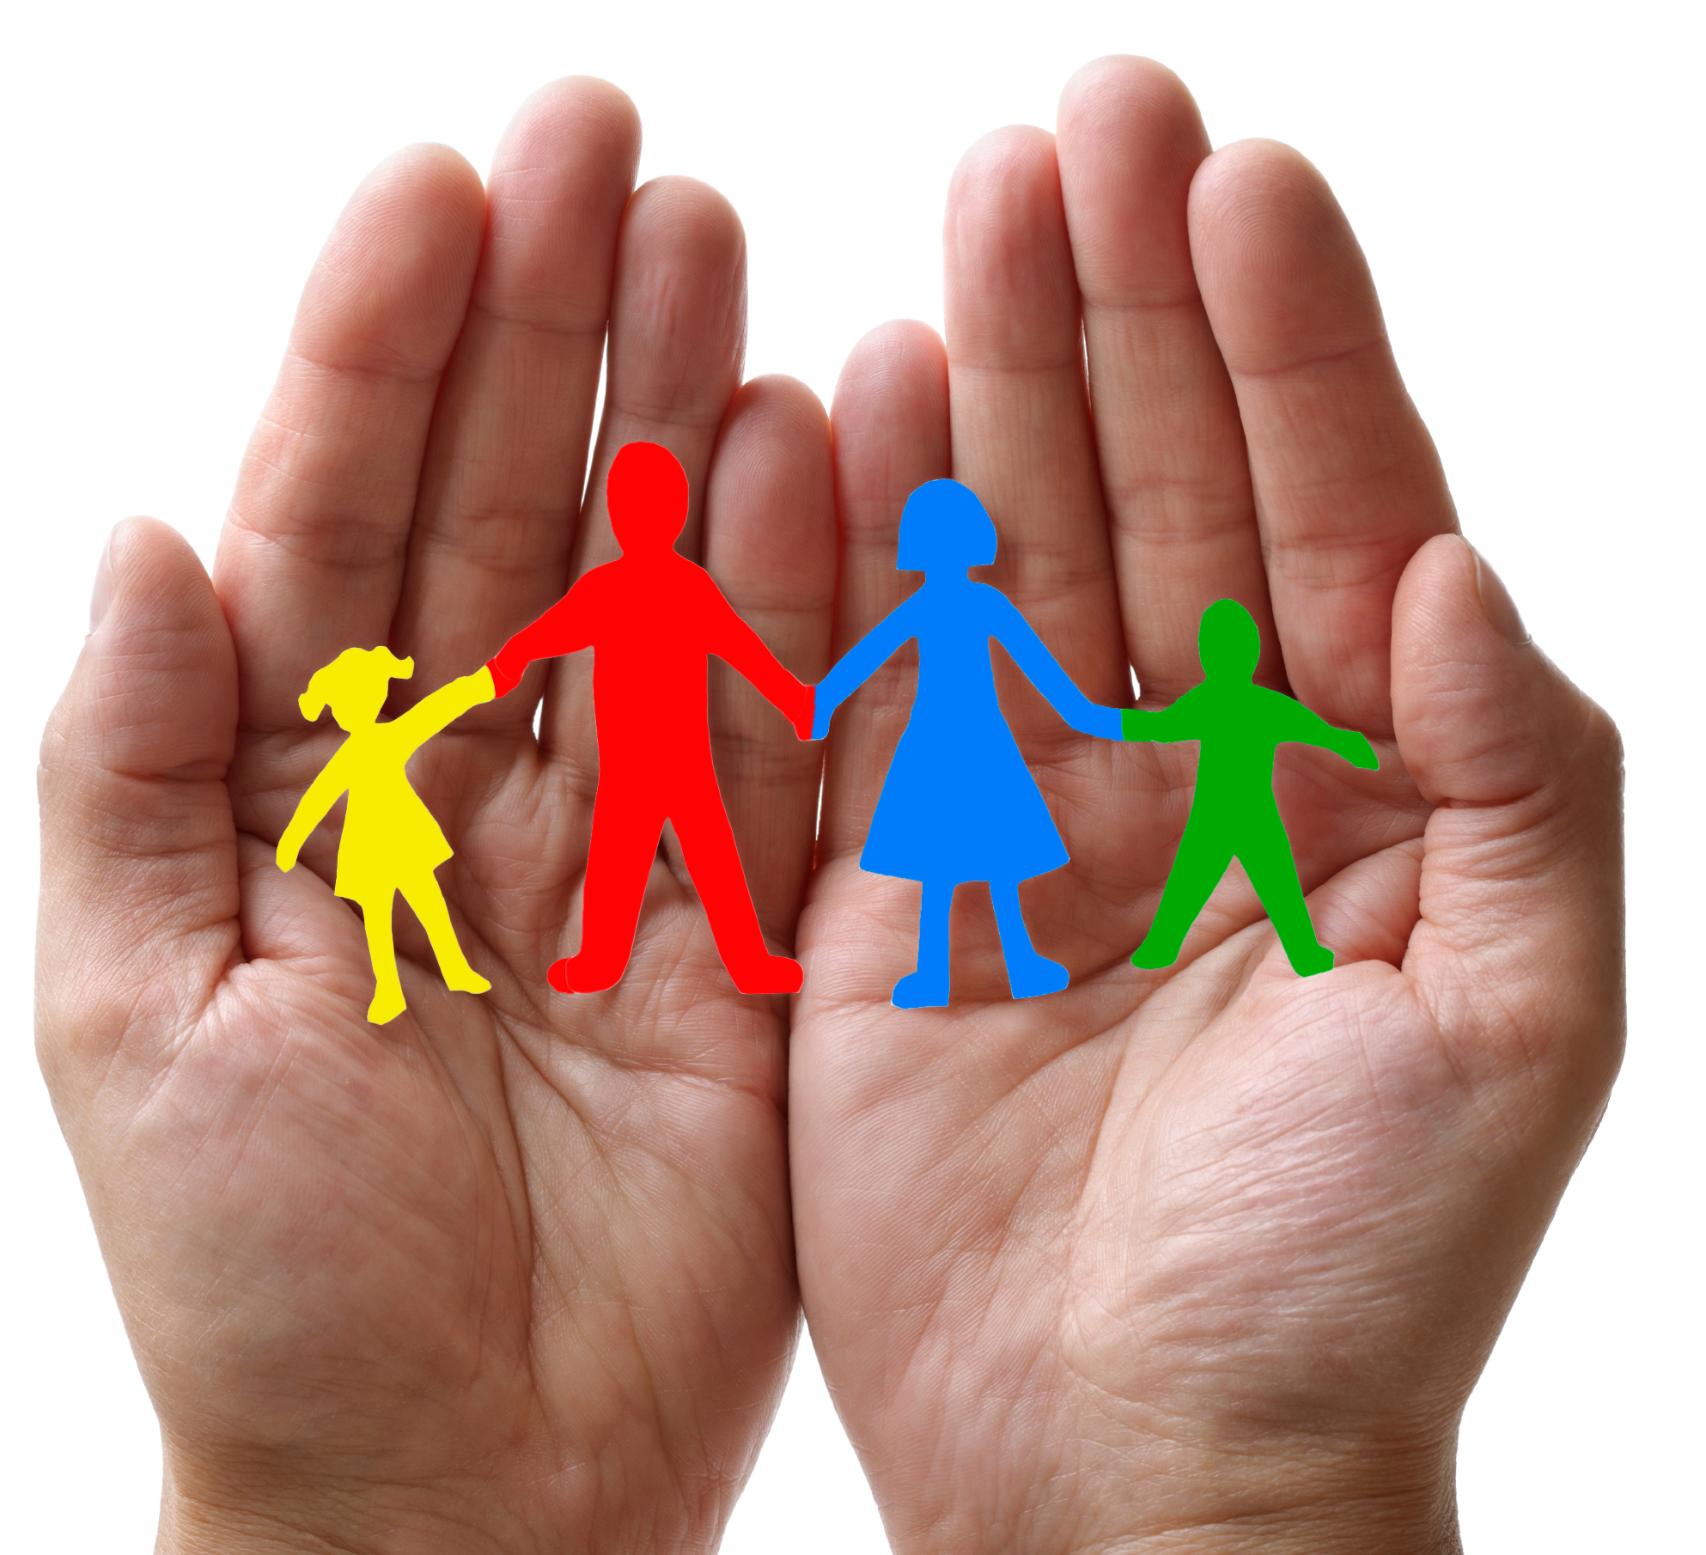
Proyecto de Comunidades de Familia-a-Familia (F2FC) Conectando familias de personas con Sordo-Ceguera a través de Tecnología de Distancia

F2FC ofrece una forma única para que las familias de personas con sordo-ceguera se conecten, compartan información y recursos, se ofrezcan apoyo mutuo.

F2FC está abierto a todas las familias de personas con sordo-ceguera, independientemente de la edad o el diagnóstico de su familiar.

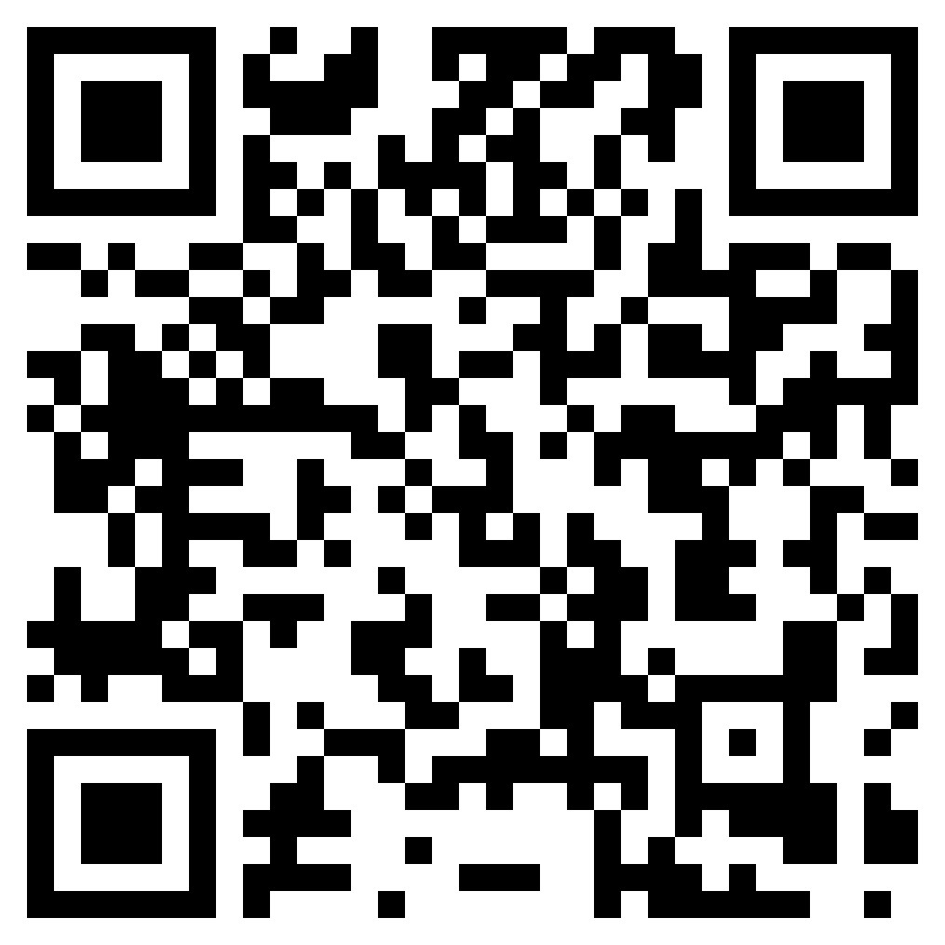
Las reuniones serán de septiembre de 2023 a mayo de 2024
el primer martes de cada mes,
a las 12:00 p.m. hora del este por 90 minutos
Las reuniones serán en Zoom y/o por teléfono

- Las reuniones tienen una combinación de conversación estructurada y participación abierta
- Los temas son elegidos por el grupo e incluyen temas generales sobre discapacidad, sordoceguera y sus intersecciones y otros temas como atención médica, educación, relaciones familiares, autocuidado, liderazgo familiar, y otros

Una madre dijo, “al estar conectado con otras familias especiales,

me doy cuenta de que no estamos solos y que nos apoyamos mutuamente.”

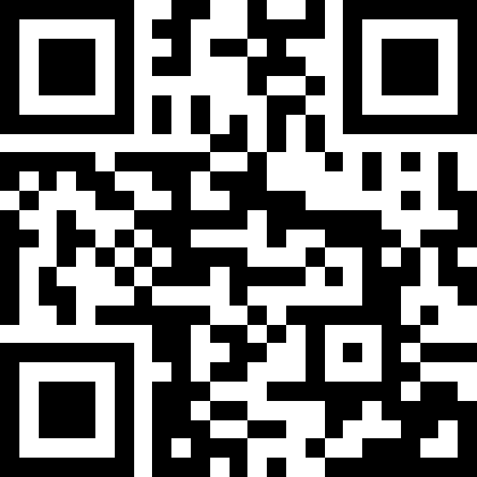
La inscripción está abierta hasta
el 1 de septiembre de 2023

https://tinyurl.com/F2FC2023SP

Para más información contactar a

Josefina Gonzalez
josefinamuro99@gmail.com
352-362-7634

Doris Tellado
dtellado@peds.ufl.edu
352-322-0441

o su proyecto estatal de Sordo-Ceguera

